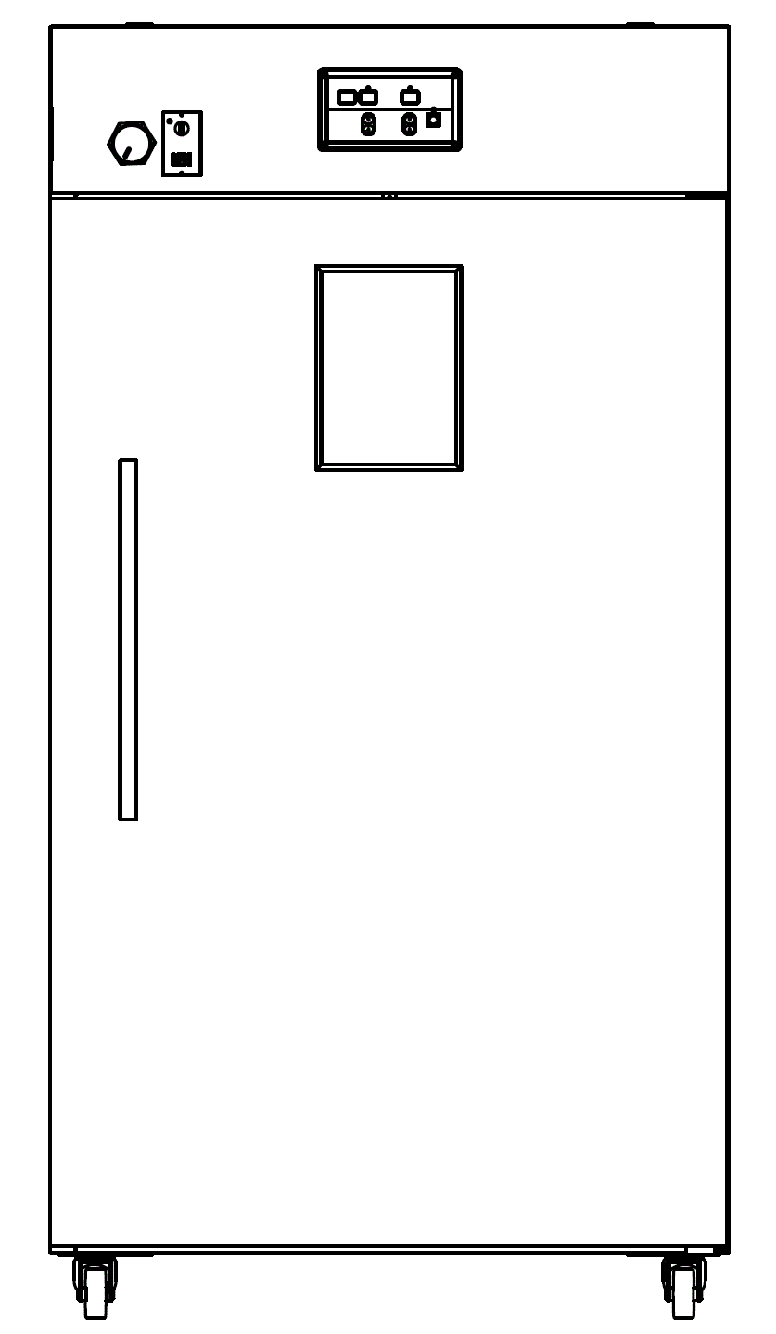

**사용설명서**





**본 건조기는 농•수산물 전용으로 제작·승인되었습니다.**

**농•수산물 외 건조 시 발생한 손해는 보상받을 수 없습니다.**

**채반의 구멍들을 헝겊 등으로 막거나 건조물이 너무 많을**

**경우 채반구멍이 막혀 공기순환이 원활하지 않아, 건조기**

**문이 열리고, 건조결과가 좋지 못하므로 절대 금합니다**

**근적외선 썬샤인건조기를 이용하여 주셔서 감사합니다.**

**이 제품설명서는 실제 사용하시는 고객들에게 사용상 부주의로 인한**

**손실이나 재해를 예방하기 위한 것이므로 끝까지 읽어 주시기 바랍니다.**

**03** 제품의 특징

**04** 구조 및 명칭

**05** 안전을 위한 주의사항

**07** 설치 시 주의사항

**08** 운전 조작방법

**09** 사용시 주의사항

**10** 건조 시 관리요령

**11** 표준 건조조건

**12** 점검 및 확인사항

**13** 전기 배선도

**14** 제품 규격

**16** 제품 보증서

**제품의 특징**

**품격 있는 디자인과 상상이상의 기술력**

|  |  |  |  |
| --- | --- | --- | --- |
|  | **필요 없는 공간을 최소화하였으며, 기존제품과**  **차별화 한 디자인과 성능으로 아름다움을 창출합니다.** | | |
| C:\Users\user\Desktop\ddwdqwdq\ㅇ.jpg | **▶송풍 팬 모터**  **고효율 저소음팬 모터를 사용하여 소요전기를 최소화** | **C:\Users\user\Desktop\ddwdqwdq\1.jpg** | **▶건조선반**  **SUS 채반을 사용하여 부식이 발생하지 않으며 위생적임.** |
| C:\Users\user\Pictures\1.jpg | **▶컨트롤러**  **불필요한 기능을 모두 삭제하고 사용자의 편의성을 높였음.** | **C:\Users\user\Pictures\2.jpg** | **▶점검구**  **전면 상단 컨트롤러 부분 전체가 열리는 구조로 고장 발생 시 수리가 용이** |
| C:\Users\user\Pictures\3.png | **▶이동바퀴**  **건조기를 편리하게 이동 할 수 있 잠금 기능이 있어 고정이 용이** | **C:\Users\user\Pictures\4.jpg** | **▶제습 조절기**  **제습조절기를 이용하여 풍량과 제습을 조절** |
| C:\Users\user\Pictures\5.jpg | **▶근적외선 히터**  **직접 빛과 열을 전달하는 방식** | **C:\Users\user\Pictures\6.jpg** | **▶회전건조**  **내부 채반이 360° 회전하면서 건조 편차가 거의 없음.** |
| C:\Users\user\Pictures\7.jpg | **▶투시 창문**  **투시구를 통해 내부 건조물 상태 확인 가능** | **C:\Users\user\Pictures\8.jpg** | **▶SUS 철판**  **슈퍼 밀러를 사용해 히터의 효율을 극대화함** |

03

**구조 및 명칭**

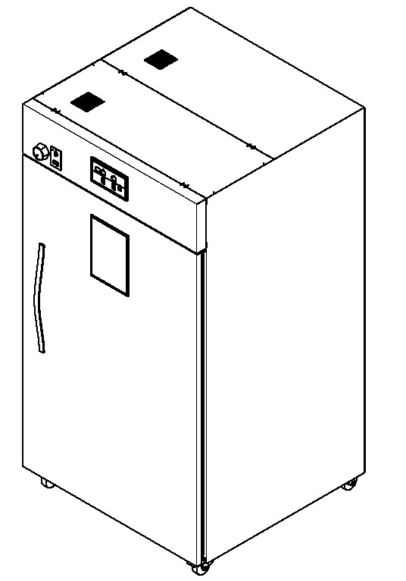

**흡입구**

**히터 조절부**

**회전축 속도 제어장치**

**조절장치**

**손잡이**

**투시 창문**

**이동바퀴**

|  |
| --- |
| **▶제습구 조절기를 좌우로 돌려서 공기 배출량을 조절하십시오.**  **▶제습구를 완전히 닫을 시에는 습기배출이 되지 않아 건조물이 상할 수 있으며 풍압으로 문이 열릴 수 있으니 주의하시기 바랍니다** |

▣**제습구 조절기 사용방법**

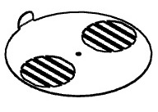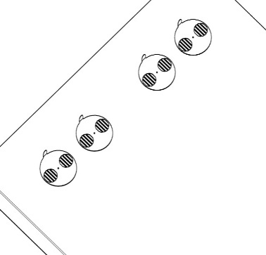

04

**안전을 위한 주의사항**

**사용자의 안전과 재산상의 손해를 예방하기 위한 내용입니다.**

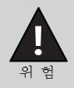**아래의 내용을 잘 읽고 제품을 올바르게 사용해 주십시오.**

|  |  |
| --- | --- |
| **각 항목에 표시되어 있는 기호** | |
|  | **이 표시사항을 위반 시 심각한 상태나 손상이 발생할 수 있는 위험한 경우를 말합니다.** |
|  | **이 표시사항을 위반 시 경미한 상태나 손상이 발생할 수 있는 경우를 말합니다.** |
|  | **사용자에게 반드시 행해야 하는 행위를 지시하고자 할 때 표시합니다.** |
|  | **고장 및 감전을 방지하고자 접지를 행할 때 표시합니다.** |
|  | **접촉을 금지할 경우 표시합니다.** |

**▣제품에 부착된 안전장치 및 안전 방호장치를 제거할 경우 상해를 입을 수 있습니다.**

05

**안전을 위한 주의사항**

|  |  |  |  |
| --- | --- | --- | --- |
|  | | | |
| 위 험 |  | 위 험 |  |
| 위 험 |  | 위 험 |  |
| 주 의 |  | 주 의 |  |
|  |  |  |  |
|  |  |  |  |

|  |  |  |  |
| --- | --- | --- | --- |
|  | | | |
| 경 고 |  | 주 의 |  |
| 주 의 |  | 주 의 |  |
|  |  |  |  |
|  |  |  |  |

**▣ 과로나 질병 및 음주자, 임산부, 어린이 등 기기운전에 부적한 사람들의 사용을 절대로 삼가 해 주십시오.**

**▣ 농산물 외 의약품 등의 건조에 사용하지 마십시오.**

**▣ 기계 작동 시 작업자 외에는 접근을 금지하여 주십시오.**

**▣ 제품 폐기 시 반드시 전문업체를 통해서 폐기하여 주시기 바랍니다.**

06

**설치 시 주의사항**

**▣제품 설치방법**

**-통풍이 잘되는 장소에 설치하여 주시고 제품의 윗면과 천장 사이를 30㎝ 이상 띄어 설치해 주시기 바랍니다.**

**-하단부 제습구가 막히면 습기가 밖으로 배출되지 않고 기계실로 유입되어 누전으로 인한 차단기 떨어짐, 온도조절기 오작동 등의 이상이 발생할 수 있습니다.**

**-설치 후에는 앞바퀴에 있는 2개의 브레이크를 “ON”으로 눌러 본체를 고정시켜 주십시오.**



**제품 설치 시 반드시 접지를 해주세요.**

**-접지가 되어 있지 않으면 고장 및 감전의 위험이 있습니다.**

1. **등전위 접속 단자는 등전위 기호로 표시되어 있습니다. 이 표시는 분리될 수 있는 나사, 분리 가능한 와셔 또는 도체 연결 시 분리 가능한 다른 부위 위에 위치해서는 안됩니다.**
2. **거치형 기기의 외부 등전위 도체는 접속용 단자를 가지고 있어야 하며, 그 단자가 기기의 모든 고정된 노출 금속부위와 효과적으로 전기적 접촉을 하고 있어야 합니다. 또한 10㎟ 이하의 단면적을 가진 도체에 접속이 가능하여야 합니다. 단자는 기기를 설치한 후에 도체를 접속하기 쉬운 위치에 설치되어야 합니다.**

**▣메인 전선의 굵기: 2.5 SQ 이상**

**▣전원배선 방법**

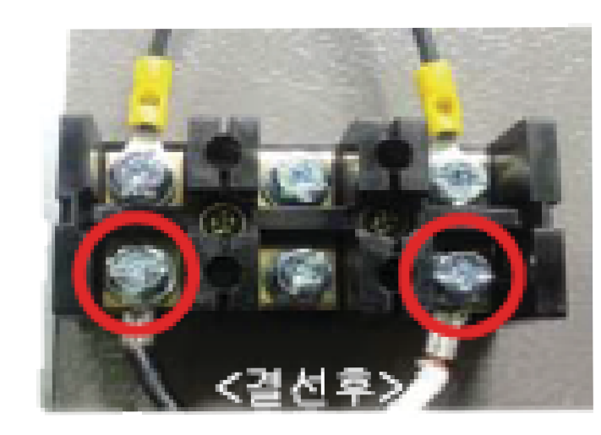

<결선 후>

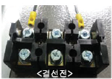

<결선 전>

**터미널 블록에 위 사진과 같이 전선을 연결합니다**.

07

**운전조작방법**

**▣운전/조작 방법**

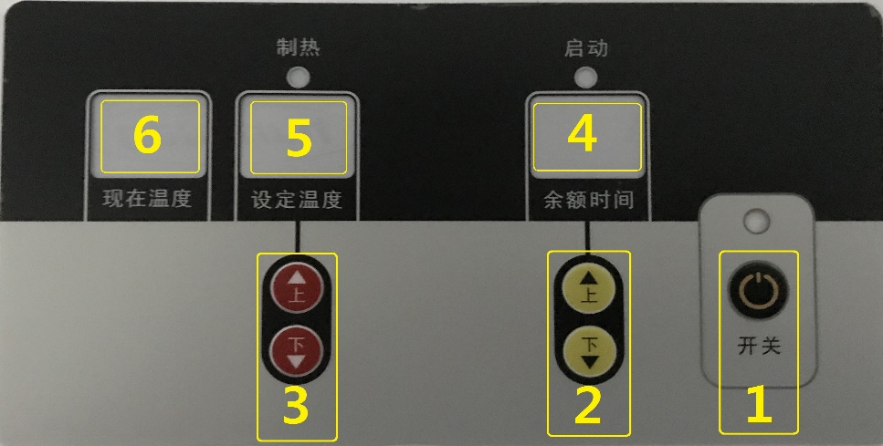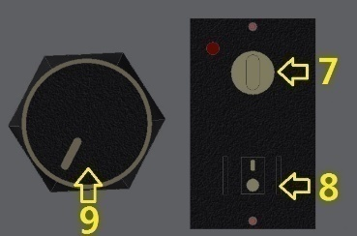

|  |  |
| --- | --- |
|  | **전원ON/OFF 버튼** |
|  | **가동시간 올림 버튼 내림 버튼** |
|  | **설정온도 올림 버튼 내림 버튼** |
|  | **잔여 가동시간 표시** |
|  | **설정온도 표시** |
|  | **현재온도 표시** |
|  | **채반회전 속도 조절** |
|  | **채반회전 정지/가동** |
|  | **램프 히터 세기 조절** |

08

**사용 시 주의사항**

**▣ 당사 제품은 출고 시,**

**설정 온도: 55℃**

**가동 잔여 시간: 50시간으로 설정되어 출고가 됩니다.**

**건조하고자 하는 농산물의 건조 조건과 부적합 시에는 해당부의 올림/내림**

**버튼을 사용하여 적절히 조절하여 사용하시면 됩니다.**

**전원 버튼을 껐다가 다시 켰을 때에도 변경 설정된 값으로 시작됩니다.**

**▣ 건조조건에 대한 설명**

1. **일반적으로 고추를 제외한 농작물의 건조 시 제습을 하지 않거나 겹쳐서 건조하는 경우 짓 물려 질 수 있습니다. 제습구를 열고 채반바닥에 펼쳐서 건조하기를 권장합니다.**
2. **최초 사용시 건조할 작물을 1채반 정도 표준온도표의 설정대로 건조를 합니다.**

**이때, 건조를 하면서 건조상태를 확인하여 최적의 건조온도 및 시간을 설정하시길 권장합니다.**

**▣ 기타**

**일정기간 건조기를 사용하지 않을 경우 건조기 내부의 습기를 완전히 제거하여 보관해**

**주십시오, 내부부식의 원인이 됩니다.**

**건조 시 채반은 반드시 회전상태가 되어야 하며, 회전속도는 다이얼의 2시 방향의 세기를 권장합니다.**

09

**건조 시 관리요령**

**▣ 건조선반에 적정 용량의 건조물을 고르게 펴서 넣어 주십시오.**



**▣ 측면의 통풍구를 막지 않도록 적절한 높이로 넣어 주십시오.**

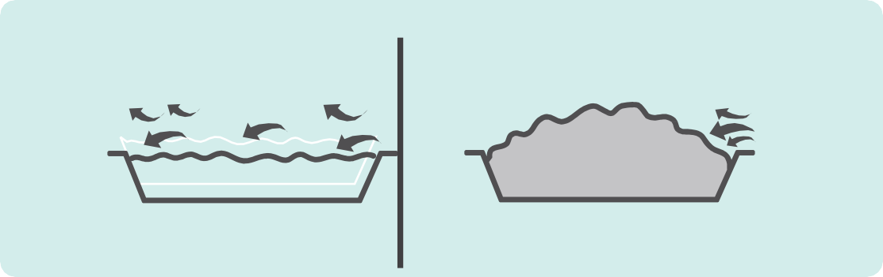

**▣ 표준건조 조건은 정상적인 상태에서 수확한 작물을 건조하는 조건이므로 최초 1회 건조 후에 적절한 온도와 시간을 조절해야 합니다.**

**▣ 최초 건조 시에는 가능한 낮은 온도로 건조를 하고 건조되는 상태를 확인해가며 서서히 온도를 높여 주십시오.**

**▣ 작물의 작황 및 상태에 따라 실제 건조시간과 온도는 차이가 있으므로 품질상태를 고려하여 적절한 온도와 시간을 찾아서 사용하여 주십시오.**

**▣ 계절마다 농산물의 수분량이 다르므로 건조온도, 시간이 달라질 수 있습니다.**

**(잘못된 설치와 사용방법으로 인한 손상은 본사에서 책임을 지지 않습니다)**

10

**표준 건조조건표**



▣ **표준건조 조건표는 테스트 조건이므로 참조만 하여 주십시오.**

**건조물의 상태, 건조기의 주위환경, 수분 함유량에 따라 다소 차이가 있으므로 최초 건조 시 건조물의 상태를 수시로 확인해가며, 시간과 온도를 적절히 조절해서 사용하여 주십시오.**

**▶품목별 건조조건표◀**

|  |  |  |  |  |
| --- | --- | --- | --- | --- |
| **품 종** | **온 도 (℃)** | **배 습 구** | **건조시간/h** | **건조조건** |
| **고 추** | **50 ~ 60** | **열 림** | **24 ~ 30** |  |
| **무말랭이** | **45 ~ 50** | **열 림** | **8 ~ 20** | **갈변방지 후 건조** |
| **표고버섯** | **45 ~ 60** | **열 림** | **8 ~ 12** |  |
| **애호박** | **45 ~ 60** | **열 림** | **2 ~ 4** | **두께에 따라 다름** |
| **당 근** | **45 ~ 60** | **열 림** | **2 ~ 4** | **두께에 따라 다름** |
| **감 자** | **45 ~ 60** | **열 림** | **3 ~ 8** | **두께에 따라 다름** |
| **고구마** | **45 ~ 60** | **열 림** | **3 ~ 8** | **두께에 따라 다름** |
| **고사리** | **40 ~ 55** | **열 림** | **3 ~ 7** | **데친 후 건조** |
| **가 지** | **40 ~ 50** | **열 림** | **3 ~ 4** | **두께에 따라 다름** |
| **시래기** | **40 ~ 55** | **열 림** | **2 ~ 3** | **데친 후 건조** |
| **취나물** | **40 ~ 55** | **열 림** | **2 ~ 3** | **데친 후 건조** |
| **도라지** | **55 ~ 60** | **열 림** | **12 ~ 48** | **두께에 따라 다름** |
| **토란대** | **55 ~ 60** | **열 림** | **5 ~ 9** | **데친 후 건조** |
| **사 과** | **45 ~ 55** | **열 림** | **8 ~ 24** | **절단 후 건조** |
| **배** | **40 ~ 55** | **열 림** | **8 ~ 24** | **절단 후 건조** |
| **곶 감** | **40 ~ 55** | **열 림** | **3~4일** | **숙성 건조 반복** |
| **감말랭이** | **40 ~ 55** | **열 림** | **6 ~12** | **세절 후 건조** |
| **청국장** | **40 ~ 45** | **닫 힘** | **16~30** | **별도 용기 사용** |
| **메 주** | **30 ~ 50** | **열 림** | **12~25** |  |

11

**점검 및 확인사항**

|  |  |  |  |
| --- | --- | --- | --- |
| **NO** | **점검부분** | **점검방법** | **점검시기** |
| **1** | **누전차단기** | **주기적으로 시험버튼을 눌러 정상 작동하는지 확인하여 주십시오. 시험버튼을 눌렀을 때 스위치가 꺼짐(OFF)이 되면 정상입니다.** | **월 2회 이상** |
| **2** | **전원선** | **외부 인입 전선의 상태에 이상이 있는지 확인하여 주십시오. 전선이 벗겨지거나 노후가 되면 감전사고나 화재가 발생할 수 있습니다.** | **정기점검** |
| **3** | **배선단자** | **접속 전원이나 배선단자가 단선 또는 풀려 있는 지 확인하여 주세요.** | **정기점검** |

|  |  |  |
| --- | --- | --- |
| **현상** | **예상원인 및 점검사항** | **조치방법** |
| **전원이 들어오지 않음** | **-정전**  **-누전차단기 내려 감** | **-누전차단기 올려 줌**  **-A/S문의** |
| **온도가 올라가지 않음** | **-온도설정 낮음**  **-과열방지기 작동**  **-일부 히터 단선** | **-온도설정 높게 함**  **-A/S문의** |
| **이상 소음이 발생함** | **-설치면 기울어짐**  **-윗면에 다른 물건이 있음** | **-수평을 유지하여 설치**  **-A/S문의** |
| **건조가 잘 되지 않음** | **-건조물이 많고 고르지 못함**  **-제습 조절기 조절이 잘못됨** | **-건조물을 펴서 고르게 넣음**  **-품목별 제습구 재조절** |
| **표시부 E.2**  **에러모드** | **-온도센서 불량 및 연결이 안되어 있을 경우** | **-연결상태 확인 후 재가동 실시**  **-A/S문의** |
| **표시부 E.4**  **에러모드** | **-히터 불량 및 연결이 안되어 있을 경우** | **-연결상태 확인 후 재가동 실시**  **-A/S문의** |
| **표시부 E.5**  **에러모드** | **-과열방지기가 작동되었을 경우** | **-연결상태 확인 후 재가동 실시**  **-A/S문의** |
| **표시부 E.6**  **에러모드** | **-송풍 모터 불량 및 연결이 안되어 있을 경우** | **-연결상태 확인 후 재가동 실시**  **-A/S문의** |

12

**전기배선도**

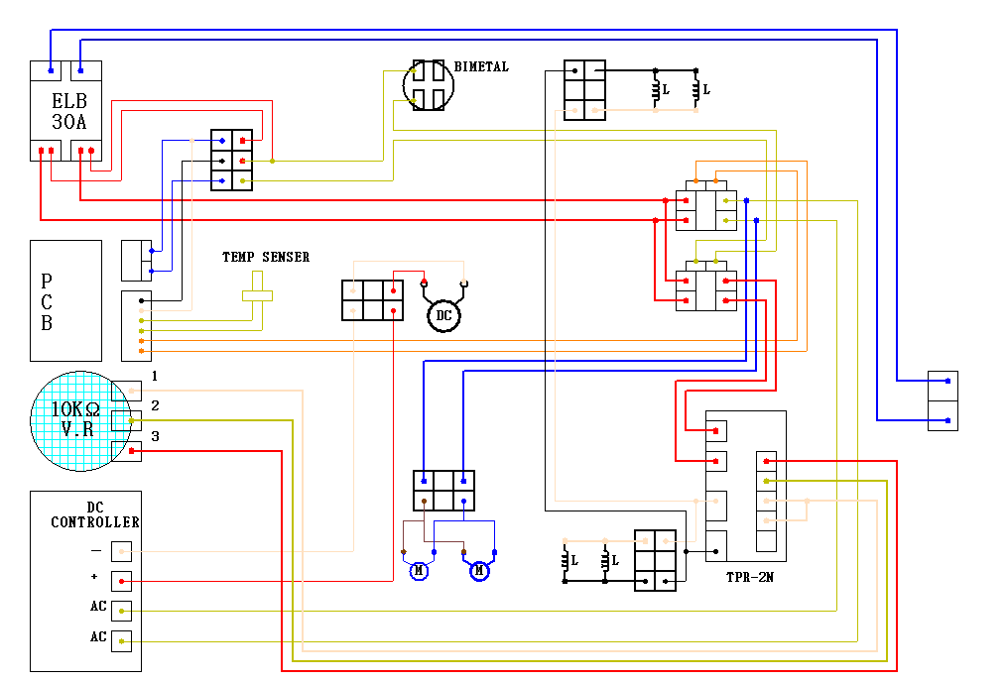

13

**제품규격**

|  |  |  |  |  |  |  |
| --- | --- | --- | --- | --- | --- | --- |
| 제품규격 | | | | | | |
| **제품명** | **모델명** | **최대 건조량**  **(Kg)** | **소비전력**  **(Watt)** | **중량**  **(Kg)** | **외형크기**  **(㎜)** | **건조선반**  **(채반)** |
| **썬샤인건조기** | **SS-D18** | **고추100kg** | **4,250** | **215** | **1040x1036x1980** | **13 EA** |

|  |  |
| --- | --- |
| **제품규격** | |
| **권장 온도범위** | **(건조) +20 ~ +70℃** |
| **기후 조건** | **Class(N)** |
| **전원** | **220v ,50~60Hz** |
| **조작방식** | **디지털 타입** |
| **형식 및 히터 방식** | **전기 열풍방식 / 근적외선 히터** |
| **재질** | **하이 폴리머 강판** |
| **단열방식** | **고밀도 폴리우레탄** |

14

**서비스안내**

**▣서비스 안내**

**본 제품은 철저한 품질관리와 엄격한 검사에 합격한 제품입니다. 만일 품질 보증 기간 내 정상적인 사용 상태에서 고장이 생겼을 경우에는 제품보증서를 지참하시고 서비스 센터(02-2082-7596)로 연락 주시면 무상으로 수리하여 드립니다.**

**서비스 접수 시에는 기기의 이상 상태를 정확하게 알려주셔서 필요한 부품을 미리 준비할 수 있도록 하여 주십시오.**

**사용자가 점검 및 정비를 할 수 있는 범위를 넘어 전문적인 기술을 요하는 경우에는 제품기기를 분해하지 마시고 대리점이나 서비스 센터로 연락하여 주십시오.**

**고장이 발생할 시 쉽게 교체가 가능한 부품(예: 휴즈)등은 사전에 구입하여 두시면 즉시 조치가 가능할 뿐만 아니라 출장 서비스를 줄일 수 있습니다.**

**고장신고를 하실 때에는 제품의 모델명, 고장상태 및 주소, 성명, 전화번호, 위치를 정확히 알려 주시고 담당자의 소속 성명을 알아 두시면 편리 합니다.**

15

**제품보증**

**품 질 보 증 서**

**아래와 같이 보증합니다.**

**1. 본 제품은 엄정한 품질관리 및 검사과정을 거쳐서 만들어진 제품입니다.**

**2. 소비자의 정상적인 사용상태에서 고장이 발생하였을 경우 보증기간 동안은**

**무상수리를 해드립니다.**

**3. 보증기간 이내라 하더라도 본 보증 이내의 유상서비스 안내에 해당되는 경우는**

**서비스 요금을 받고 수리해 드립니다.**

**4. 수리가 필요할 때는 보증서를 꼭 제시해 주십시오.**

**5. 보증서는 재 발행치 않으므로 소중히 보관하십시오.**

|  |  |  |  |
| --- | --- | --- | --- |
| **제 품 명** | **썬샤인건조기** | **보 증 기 간 1년** | |
| **모 델 명** | **SS-D18** |  | |
| **제 조 번 호** |  |
| **판 매 일 자** | **2000 년 00 월 00 일** | **년 월 일까지** | |
| **구 입 자**  **주 소** |  |  | |
| **성 명** |  | **전 화** |  |

서비**스 센터 02-2082-7596**

**제품구입문의 02-2082-7596**

**제조사: ㈜한림경방 /서울시 금천구 가산디지털1로 212 코오롱디지털타워애스턴404호**